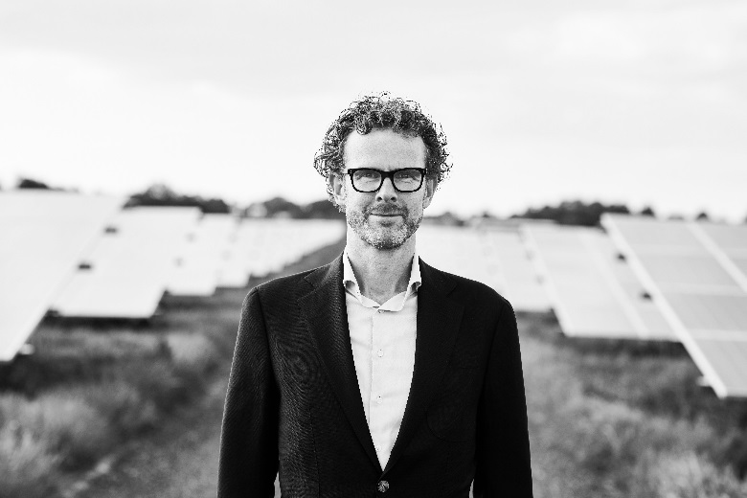

Jelmer Pijlman van Solarfields

“Zonneparken goed inpassen in het landschap”

(september 2020)

Jarenlang gaf Jelmer Pijlman als consultant in de energiesector adviezen aan de overheid. Op een gegeven moment besefte hij dat hij meer wilde doen om de energietransitie voor elkaar te krijgen. “Er werd veel over gesproken, maar relatief weinig gedaan in Nederland. Zeker in vergelijking met de rest van Europa.” Samen met Gerben Smit richtte hij het bedrijf Solarfields op en ging op zoek naar locaties waar ze zonneparken konden ontwikkelen.

De ambities zijn hoog; voor 2030 ruim 1 miljoen huishoudens voorzien van duurzame energie. Een zonnepark bouwen is een tijdrovende klus, weet Pijlman inmiddels. “Een plek vinden waar het kan, is niet zo ingewikkeld. Maar daarna ga je in gesprek met de omgeving, heb je vergunningen nodig, moet je subsidies aanvragen en financiering regelen. Dan moet het park nog worden gebouwd. Al met al een hoop werk. Die eerste keer hebben we alles zelf gedaan.” Dat park was De Kie in Franeker. Inmiddels staat de teller op elf zonneparken in heel Nederland, die nu stroom produceren en zijn er zes in aanbouw.

Drie Drentse zonneparken
In Drenthe ontwikkelt Solarfields drie zonneparken. Pijlman: “Het park in Coevorden is klaar en produceert nu stroom voor 3.200 huishoudens. We zijn nog bezig met een park bij Noordscheschut vlak bij Hoogeveen, dat stroom voor 3.400 huishoudens gaat leveren. En dan nog Hollandia bij Nieuw-Buinen, waar we straks voor 35.000 huishoudens stroom gaan produceren. Als alles naar wens verloopt, hebben we aan het einde van 2020 drie operationele zonneparken in Drenthe.”

In gesprek met omwonenden
Een zonnepark begint meestal met een zoektocht naar een grondeigenaar, vertelt Pijlman. “Als we een perceel kunnen pachten, gaan we in de omgeving rondkijken naar de inpassing. Dan merk je vaak dat mensen in eerste instantie terughoudend zijn. Dat is ook niet zo raar, want het gaat om een verandering in hun woonomgeving. We gaan dan in gesprek met omwonenden over waarom het opwekken van duurzame energie zo belangrijk is en hoe we samen een zonnepark kunnen ontwerpen en ontwikkelen. Eén van de uitgangspunten blijft om goed te luisteren naar de omgeving en omwonenden zo weinig mogelijk overlast bezorgen tijdens de bouw. Dan hebben we het bijvoorbeeld over groenzones en de afstand tot de bebouwing. Zonneparken zijn erg goed te verstoppen in het landschap. Omwonenden zijn vaak betrokken en constructief.”

Dubbelfunctie waterberging en zonnepark
Zo ontwikkelt Solarfields samen met Avitec het park Hollandia bij Nieuw-Buinen op de vloeivelden van Avebe. Pijlman: “Die velden staan van tijd tot tijd onder water, dus is de combinatie van waterberging en zonnepark een uitgelezen mogelijkheid.” Toen Solarfields een informatiebijeenkomst organiseerde over de plannen, kwamen daar zo’n zeventig mensen op af. “We wilden weten wat zij vonden van onze plannen en of ze nog suggesties hadden voor de inpassing in het landschap. De reacties waren eigenlijk alleen maar positief; juist omdat we het park binnen de bestaande dijken aanleggen, verandert er voor hun uitzicht niet echt veel.”

Financieel meeprofiteren
De omwonenden van Hollandia kunnen ook financieel profiteren van het zonnepark. Pijlman: “Toen we met dit project begonnen, was er nog geen sprake van het streven naar 50 procent lokaal eigendom als uitgangspunt, zoals nu in de concept RES staat. We hebben inwoners meteen aangeboden om financieel mee te doen. Dat doen we altijd. Daarvoor was aanvankelijk niet veel belangstelling, maar na een rondleiding tijdens de bouw kregen we er toch vragen over. Dus nu hebben we een obligatieregeling voor de inwoners opengesteld. Dat betekent dat mensen die dat willen, kunnen investeren in het park en kunnen meeprofiteren van de opbrengst.”

Buiten de hekken
Recreatief is zonnepark Hollandia niet zo interessant, vindt Pijlman. “Er loopt een kaarsrechte weg doorheen. Halverwege willen we wel een uitkijkpunt bouwen zodat iedereen de omvang van het project kan bekijken.” Hij wijst erop dat een zonnepark een productielocatie is met kostbare technische installaties en hoogspanningskabels waarop 1.500 volt staat. “Daar wil je geen spelende kinderen in de buurt hebben.” Hij ziet wel mogelijkheden buiten de hekken van een park. “We hebben in Buitenpost een zonnepark gebouwd waar een pluktuin is ontwikkeld naast de locatie, met een oplaadpunt voor fietsen, fruitbomen en bankjes.”

Schapen en vlinders
Een zonnepark kan ook bijdragen aan de biodiversiteit, vervolgt Pijlman. “Je kunt een park ecologisch beheren door er schapen te laten grazen. Vaak worden zonneparken gebouwd op landbouwgrond die jarenlang intensief is gebruikt. Die grond wordt nu dertig jaar met rust gelaten. Voordat je het weet, wemelt het er van de vogels, vlinders en insecten. Met heel simpele maatregelen, bijvoorbeeld door kruiden en bloemen in te zaaien, is er een heleboel te bereiken; duurzame energie voor de huishoudens én een rijke flora en fauna.”

Meer informatie over Solarfields is te vinden op www.solarfields.nl

